PROCESO DE APRENDIZAJE 3
PROGRAMACION WEB BASICA
2026-10

APELLIDOS Y NOMBRES DEL ESTUDIANTE: | CORREO ELECTRÓNICO:

Deberás leer detenidamente cada una de las indicaciones de la evaluación con la finalidad de cumplir con todos los puntos solicitados.

INSTRUCCIONES GENERALES:
- Esta es una actividad individual.
- Si tuvieras consultas con respecto a lo solicitado en uno o varios puntos, deberás comunicarte oportunamente con tu docente para que la inquietud sea aclarada en un plazo prudente y puedas cumplir con los plazos de entrega de la actividad.
- Culminada la evaluación, deberás subir el archivo guardándolo con tu NRC, apellido y nombre.
- Es responsabilidad exclusiva del estudiante subir adecuada y oportunamente el documento solicitado corroborando que sea el correcto y que se haya cargado sin errores a la plataforma ISIL+.

CONSIDERACIONES DEL ENTREGABLE
- La actividad debe estar ordenada en cuanto a forma y fondo.
- Si se van a incluir imágenes de referencia en la actividad, debes revisar que estén colocadas de manera ordenada y alineada al texto. No colocar imágenes de mucho peso o gran tamaño.
- La actividad debe mostrar los puntos indicados en el mismo orden en el que se han solicitado.
- Las fuentes de información utilizadas deben ser citadas utilizando las normas APA.

CONTENIDO DE LA EVALUACIÓN:

  - INSTRUCCIONES

CASO
La biblioteca "El Saber" necesita un sistema sencillo para administrar su información.
El sistema debe contar con:
- Login
- Menú Principal
- 5 Mantenimientos (CRUD)

PANTALLA 1: LOGIN
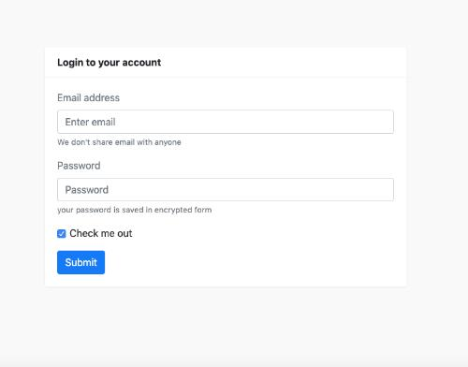
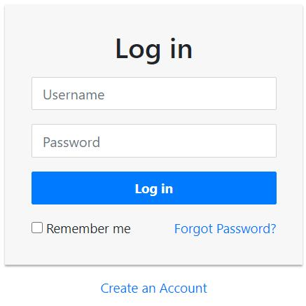
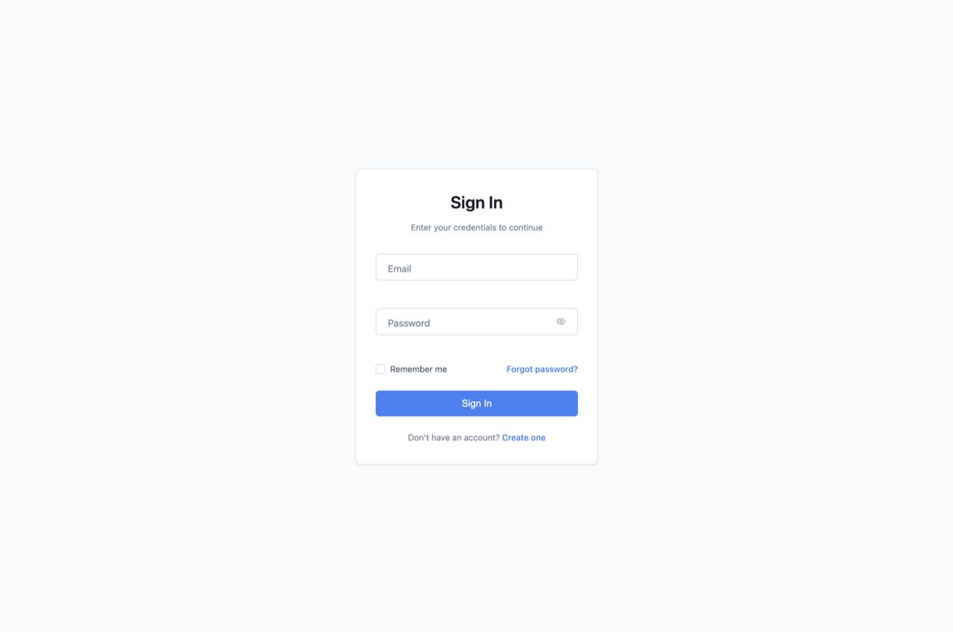

Debe contener:
- Usuario
- Contraseña
- Botón Ingresar
- Logo de la biblioteca

PANTALLA 2: MENÚ PRINCIPAL DASHBOARD (Debe aparece el nombre del usuario que se logeo)

Opciones
🏠 Inicio
📚 Libros
👤 Autores
🏢 Editoriales
🎓 Estudiantes
📖 Categorías
🚪 Salir

MANTENIMIENTO 1: LIBROS

Formulario
- Código
- Título
- Autor
- Editorial
- Año

Opciones
- Nuevo
- Buscar
- Editar
- Eliminar

Tabla
Código | Título | Autor | Acciones

MANTENIMIENTO 2: AUTORES

Formulario
- DNI
- Nombre
- Nacionalidad

Opciones
- Nuevo
- Buscar
- Editar
- Eliminar

Tabla
| DNI | Nombre | Nacionalidad | Acciones |

MANTENIMIENTO 3: EDITORIALES

Formulario
- RUC
- Nombre Editorial
- Dirección
- Teléfono

Opciones
- Nuevo
- Buscar
- Editar
- Eliminar

Tabla
| RUC | Editorial | Teléfono | Acciones |

MANTENIMIENTO 4: ESTUDIANTES

Formulario
- Código
- Nombre
- Apellidos
- Carrera
- Teléfono

Opciones
- Nuevo
- Buscar
- Editar
- Eliminar

Tabla
| Código | Nombre | Carrera | Acciones |

MANTENIMIENTO 5: CATEGORÍAS

Formulario
- Código
- Categoría
- Descripción

Opciones
- Nuevo
- Buscar
- Editar
- Eliminar

Tabla
| Código | Categoría | Acciones |

CRITERIOS DE EVALUACIÓN
Criterio | Puntos
Login | 10
Menú Principal | 10
CRUD Libros | 15
CRUD Autores | 15
CRUD Editoriales | 15
CRUD Estudiantes | 15
CRUD Categorías | 15
Diseño y presentación | 5
TOTAL | 100

Requisitos
- Uso de PHP y MySQL.
- Cada mantenimiento debe permitir Registrar, Listar, Modificar y Eliminar.
- Interfaz sencilla y ordenada.
- Navegación mediante menú principal.

